Приложение 1



Руководство по подключению.
Для инсталляторов

SMART Gsm
«RADIO»
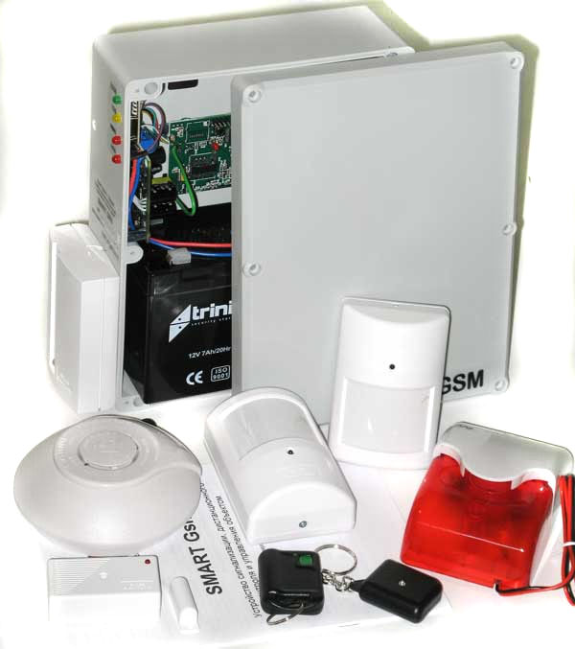
Редакция П2.1 от 03.01.14
Подключение прибора:

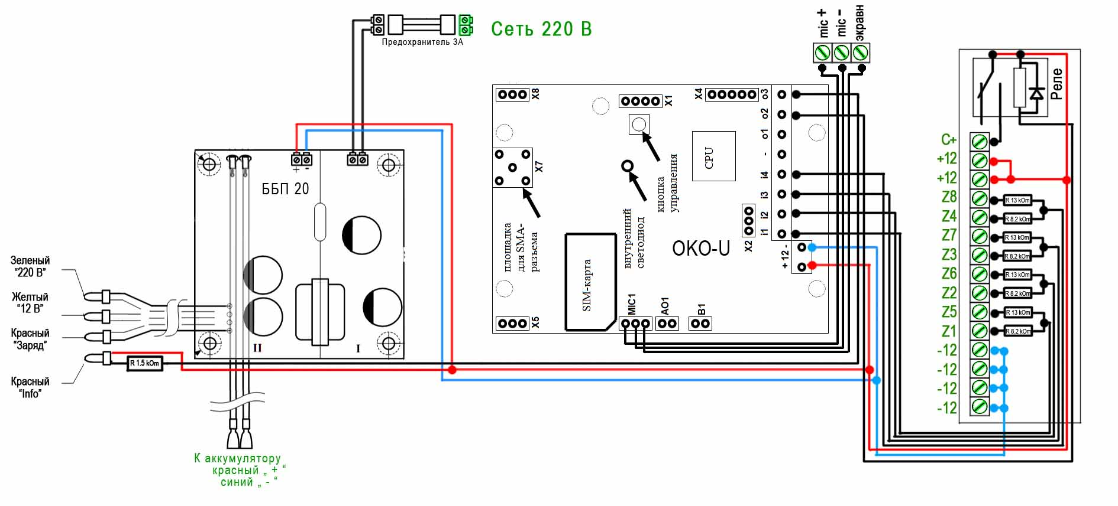Описание разъемов коммутационной платы:

№ | Описание | № | Описание | № | Описание
-12 | питание - 12В | Z4 | вход 4 (радио зона 4) | Z8 | вход 8 (зона 8)
Z1 | вход 1 (радио зона 1) | Z5 | вход 5 (зона 5) | +12 | питание + 12В
Z2 | вход 2 (радио зона 2) | Z7 | вход 6 (зона 6) | C+ | Выход №2 «Сирена», выдает +12В
Z3 | вход 3 (радио зона 3) (вкл/выкл охраны) | Z4 | вход 7 (зона 7) |  | Выход №2 «Сирена», выдает +12В

Зеленым цветом выделены элементы для самостоятельного подключения.

«-12» и «+12» используется для питания внешних устройств (Суммарное потребление max 0,8 А). Например, сирена, датчики движения, дыма и т.п.

«С+» - выход «Сирена». Выдает «+12» при тревоге. Подключите «+» сирены (красный провод) к «С+», а «-» сирены (черный провод) к разъему «-12».

Входа 1, 2, 4, 5, 6, 7 охранные зоны. Моментальная тревога с сиреной при нарушении (обрыве минуса) в режиме охраны.

Вход 3 – при обрыве минуса ППК перейдет в режим «Охрана». При замыкании «на минус» , снимется с охраны.

Примечание: Включение/выключение режима “Охрана” DTMF-командами работает независимо от состояния входа “ОХРАНА”. Т.е. возможно включение режима “Охрана” через вход “ОХРАНА”, а выключение DTMF-командой и/или наоборот.

Вход 8 - круглосуточная зона (в охране и без охраны). Моментальная тревога с сиреной при нарушении (обрыве минуса). Как правило, подключают к тамперным зонам датчиков или пожарным датчикам.

Для использования проводных зон 5-8, включите контроль соответствующей зоны с помощью DTMF команды:
*9MZ где M: 5,6,7,8 - номер входа (зоны), Z: 0,9 - выкл/вкл мониторинг зоны

Подключение беспроводных извещателей:

Для подключения беспроводных датчиков прибор оборудован четырехканальным радиоприемником Elmes Electronic CH-4-HR
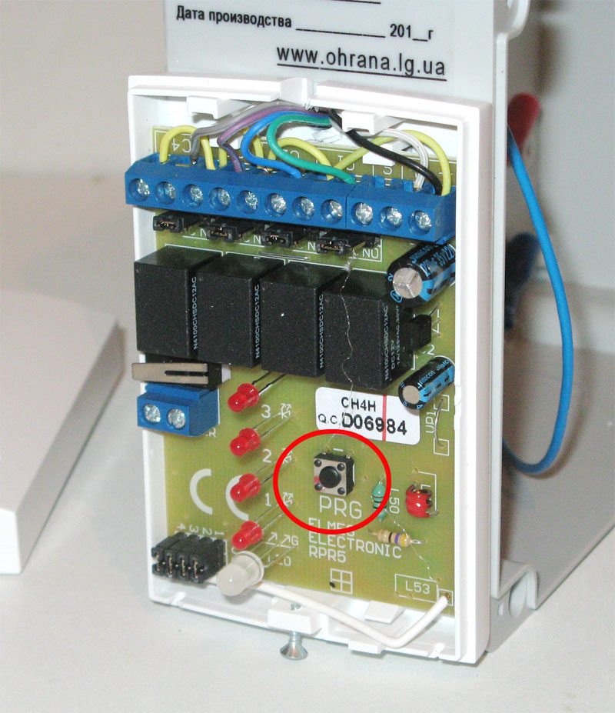
Радиокомплект использует высокозащищенный патентованный алгоритм кодирования сигнала KEELOQ® от MICROCHIP. Каждый передаваемый в эфир код уникален, в результате чего радиосканирование и захват кода не позволяет нелегально управлять приемником.
Вот список стандартных Elmes-передатчиков, которые могут работать с приемниками: Н4Н/СН4Н200: UMB100H, AN200H, DWM50H, DWB100H, DW200H, СН4Н, СН4Н200, Н8Н-200, РТХ50, CTX3H, CTX4H, RP501. К приемнику можно дополнительно привязать в сумме до 40 передатчиков.

ПРОГРАММИРОВАНИЕ РАДИОКОМПЛЕКТА
Снимите крышку приемника и подготовьте необходимые датчики. Установите элементы питания в датчики. Для записи датчиков в память прибора выполните последовательно следующие действия:

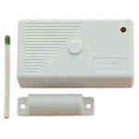
Программирование магнитно-контактного датчика открытия двери/окна СТХЗН и СТХ4Н
а) нажмите переключатель PRG на приемнике на время менее 2-х секунд. Общий светодиод приемника загорится красным; также загорится светодиод канала 1.
б) коротко нажмите переключатель PRG (менее 2-х секунд), выбрав требуемый канал передатчика (рекомендуется 1 канал).
в) нажмите переключатель PRG более 2-х секунд, чтобы светодиод приемника загорелся зеленым цветом
г) дважды активируйте сигнал тревоги. Для этого от герконового радиодатчика медленно убирайте магнит (откройте дверь), пока не засветится красный светодиод на датчике. Поднесите магнит обратно к датчику в интервале менее 1 сек. и уберите его снова до появления второго сигнала тревоги. После первой тревоги общий индикатор приемника переключится с зеленого на красный, а после второй индикатор приемника четырежды моргнет зеленым и останется зеленым.
д) 2 секунды мигания светодиода зеленым цветом подтверждают окончание процесса программирования. Код данного передатчика записан в память приемника..

Программирование датчика движения PTX-50
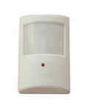
Подготовка датчика:
а)Установите DIP-переключатели 3 и 4 в положение ON для перевода его в тестовый режим – загорается светодиод.
б) Закройте корпус датчика. Подождите примерно 2 минуты, пока пройдет самодиагностика (светодиод перестанет мигать).
Программирование приемника:
а) нажмите переключатель PRG на приемнике на время менее 2-х секунд. Общий светодиод приемника загорится красным; также загорится светодиод канала 1.
б) коротко нажмите переключатель PRG (менее 2-х секунд), выбрав требуемый канал передатчика (рекомендуется 2 канал, т.е 2 нажатия кнопки PRG).
в) нажмите переключатель PRG более 2-х секунд, чтобы светодиод приемника загорелся зеленым цветом
г) дважды активируйте сигнал тревоги движением руки перед датчиком (дважды войдите и выйдите с комнаты)
д) 2 секунды мигания светодиода зеленым цветом подтверждают окончание процесса программирования.
ВНИМАТЕЛЬНО! После окончания настроек и тестирования не забудьте перевести DIP-переключатель 3 в положении OFF (режим нормальный) во избежание быстрого разряда батарей.

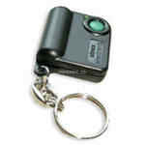
Программирование брелоков UMB -100 для постановки/снятия с охраны.
а) нажмите переключатель PRG на время менее 2-х секунд. Общий светодиод приемника загорится красным; также загорится светодиод канала 1.
б) коротко нажмите переключатель PRG (менее 2-х секунд), выбрав требуемый канал передатчика (рекомендуется 3 канал).
в) нажмите переключатель PRG более 2-х секунд, чтобы светодиод приемника загорелся зеленым цветом
г) дважды нажмите кнопку брелока. После первого нажатия общий индикатор приемника переключится с зеленого на красный, а после второго индикатор приемника заморгает и останется зеленым.
д) 2 секунды мигания светодиода зеленым цветом подтверждают окончание процесса программирования. Код данного передатчика записан в память приемника..
Внимание. Для использования брелоков для постановки/снятия с охраны необходимо перевести в бистабильный режим (режим on/off) используемый канал (по умолчанию 3-й канал). Для этого:
а) нажмите переключатель PRG на время более 2-х секунд, но менее 8-ми, светодиод переключится на красный, затем опять на зеленый, показывая вход в режим программирования (светодиод канала 1 загорится, все готово к программированию)
б) коротко нажмите переключатель PRG (менее 2-х секунд), выбрав требуемый канал передатчика (рекомендуется 3-й канал).
в) нажмите переключатель PRG более 2-х секунд, чтобы светодиод приемника загорелся красным цветом.
г) нажмите переключатель PRG в шаге последовательно 3 раза с интервалом меньше 2-х секунд.
д) 2 секунды мигания светодиода зеленым цветом подтверждают окончание процесса программирования.
Программирование пожарного дымового датчика GNS
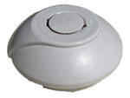
а) нажмите переключатель PRG на время менее 2-х секунд. Общий светодиод приемника загорится красным; также загорится светодиод канала 1.
б) коротко нажмите переключатель PRG (менее 2-х секунд), выбрав требуемый канал передатчика (рекомендуется 1 канал).
в) нажмите переключатель PRG более 2-х секунд, чтобы светодиод приемника загорелся зеленым цветом
г) активируйте сигнал тревоги. Для этого удерживайте кнопку TEST на извещателе GNS приблизительно 3 сек. Датчик издаст громкие пульсирующие гудки и пошлет ряд беспроводных сигналов.
д) 2 секунды мигания светодиода зеленым цветом подтверждают окончание процесса программирования. Код данного передатчика записан в память приемника..
Стирание всех передатчиков из памяти приемника:
а) нажмите переключатель PRG на время более 8-ми секунд - светодиод приемника переключится на красный и через 2 секунды на зеленый. Через 6 секунд светодиод приемника начнет мигать. Отпустите переключатель. Память приемника на передатчики очищена, но запрограммированные режимы работы каналов остались неизменными.
Руководства по эксплуатации беспроводных датчиков Emes


CTX3HS/CTX4HS

Магнитоконтактный радиодатчик с радиусом действия 50/200 м

Датчики со встроенным герконом и внешним магнитом включают в себя передатчик с низкой мощностью и используются в беспроводных системах контроля за дверями, окнами, воротами и т.п., в системах сигнализации. Будучи привязанными к приемнику Elmes, они работают в двух режимах, которые выбираются переключателем J1 в соответствии с таблицей:
 |  |  | Открывание двери/окна |  | Закрывание двери/окна
J1 замкнут | Одиночная посылка – устанавливает выход канала приемника в запрограммированный отрезок времени
J1 замкнут |  |  |  |  | Нет посылок – нет реакции приемника
J1 разомкнут | Три посылки с разным интервалом времени устанавливает выход канала приемника в ON |  |  |  | Три посылки с разным интервалом
J1 разомкнут |  |  |  |  | времени - устанавливает выход канала
 |  |  |  |  | приемника в OFF
ВАЖНО! После каждого выбора датчик нужно заново привязать к приемнику.

Датчики СТХ3НS и СТХ4НS используют KEELOQ-технологию смены кода, дающую высочайший уровень надежности, низкое энергопотребление, позволяющее работать от одной батарейки в течение 1 года (СТХ3НS) и трех лет (СТХ4НS), а также предупреждение о севшей батарейке и вскрытии корпуса датчика. Светодиод индикации можно выключить для продления жизни батарейки.

Рекомендуется использовать датчики совместно с приемниками СН4НT, СН8НT или СН20НT. Предупреждение о севшей батарейке индицируется приемником и посылается при каждой передаче. Выбор рабочего канала производится в приемнике. Сигнал о вскрытии корпуса приходит на последний канал приемника.

При закороченном J1 датчики могут работать с одно-/двухканальными приемниками UMB100H и DWB100H. С этими приемниками сигнал вскрытия корпуса и закрытое состояние датчиков не идентифицируется. Переключатель J2 в датчике СТХ4Н при работе с приемником DWB100H позволяет выбрать выходной канал сигнализации. При закороченном J2 сигнализация приходит на канал 1, при разомкнутом – на 2.

Краткие технические характеристики:
Тип | Количество | Радио- | Дальность | Количество | Напряжение | Ток,
радиокомплек | каналов | частота, | действия, M | передат-чиков | батареи | потребляемый
та |  | МГц |  | в комплекте | передатчика, В | приемником, мА
CTX3H | 1 | 433,92 | 50 | 1 | 12 | 0,006
CTX4H | 1 | 433,92 | 200 | 1 | 9 | 0,010
Нагрузочная способность контактов реле — 125 VAC, 0,5 А или 30 VDC, 1 А

ПРОГРАММИРОВАНИЕ C CTX 3/4 HS С ПРИЕМНИКАМИ ELMES :
Датчик рекомендуется использовать с приемниками СН4НR, СН8НR, СН20НR и контрольной панелью СВ32. Предупреждение о разряде батарейки (менее 7 вольт) и сигнал от тампера о вскрытии корпуса выдает передатчик; оно посылается с каждой посылкой. Сигнал от тампера передается в течении 20 секунд после вскрытии корпуса.

1. Внесение кодов радиодатчиков в память приемника

а) Нажмите кнопку PRG на плате приемника менее, чем на 3 сек. Общий индикатор работы поменяет цвет свечения с зеленого на красный и останется красным после отпускания кнопки, подтверждая вход в режим программирования. Также загорится красным светодиод первого канала приемника. При каждом последующем нажатии кнопки PRG будет выбираться следующий канал в приемнике и так по кругу. После выбора нужного канала в приемнике, нажмите кнопку PRG на 5 сек. Основной индикатор работы загорится зеленым.

б) От герконового радиодатчика медленно убирайте магнит до появления радиопосылки в эфир (засветится красный светодиод на датчике). В момент посылки поднесите магнит обратно к датчику в интервале менее 1 сек. и уберите его снова до появления второй радиопосылки. После первой посылки от датчика общий индикатор приемника переключится с зеленого на красный, а после второй индикатор
приемника четырежды моргнет зеленым и останется зеленым, подтверждая окончание процедуры. Код данного передатчика записан в память приемника.

в) Повторите пункты 1а, 1б для остальных каналов приемника.

2. Установка времени удержания реле
а) Нажмите кнопку PRG на плате приемника на время более 3 сек., но менее 8 сек. В момент нажатия цвет основного индикатора приемника сменится с зеленого на красный, а после отпускания останется зеленым, подтверждая вход в режим программирования. Также загорится красным светодиод первого канала приемника. При каждом последующем нажатии кнопки PRG будет выбираться следующий канал в приемнике и так по кругу. После выбора нужного канала в приемнике, нажмите кнопку PRG на 5 сек. Общий светодиод поменяет цвет свечения с зеленого на красный. Кратковременно нажмите кнопку PRG. Общий светодиод в приемнике загорится зеленым и с этого момента пойдет отсчет временной задержки. Задержку можно выставить в интервале от 2 сек до 4 часов. После окончания нужной задержки, нажмите кнопку PRG в приемнике еще раз. Цвет общего светодиода сменится на красный после чего он несколько раз мигнет зеленым и приемник выйдет из режима программирования.

3. Установка триггерного режима

Следуйте пункту а) в п.2 до момента начала отсчета времени. После нажатия кнопки PRG в приемнике для начала отсчета времени, нажмите кнопку PRG 3 раза за 2 сек. после чего выход соответствующего канала будет менять состояние реле только при приходе сигнала от передатчика.

4. Стирание из памяти приемника кодов всех передатчиков
Нажмите и удерживайте кнопку PRG на плате приемника более 8 сек., до тех пор, пока индикатор не замигает, подтверждая окончание процедуры стирания. Память приемника очищена.

Внимание! Процедуры п.п. 2, 3 и 4 можно производить только с передатчиками, внесенными в память приемника (посредством процедуры п. 1).

Примечание: Если в режиме обучения на пункте а) не производятся ни какие действия, то через 30 сек приемник сам выйдет из режима программирования подтверждая это частым красным морганием общего светодиода.

Важно: Указанное выше программирование описано для приемников моделей СН4Н и СН8Н. Для остальных приемников процедуру программирования смотрите в инструкции на приемник.

Установка.

Датчик работает внутри помещения, при температуре от 0 до +40’С. Место установки должно быть сухим и вдалеке от электро-магнитных полей, радио-модулей, крупных металлических конструкций. Внешние магниты устанавливаются на подвижных частях дверей не далее 10 мм от датчика.

ПРИМЕЧАНИЕ:

Объявленная в технических характеристиках дальность действия каждой модели данной радиоаппаратуры обеспечивается только в прямой видимости между антеннами приемника и передатчика. Эта дальность может сокращаться при наличии между антеннами радионепрозрачных объектов (металл, железобетон, толстое стекло), а также в результате мощных радиочастотных помех (высоковольтные линии электропередач, радиолокационные станции, базовые станции сотовой связи и т.п.).

Изготовитель:
ELMES ELECTRONIC, 54-611 Wroclaw – PL, Avicenny 2, тел. (+4871) 784-59-61, факс (4871) 784-59-63

Ограниченная Ответственность Изготовителя:

Сигнальная и охранная продукция Elmes Electronic имеет один год гарантии изготовителя со дня покупки. Гарантии заключается в замене повреждённых оригинальных запчастей и ремонте бракованного оборудования. Повреждение, неверное использование, неподходящее обращение пользователя или программиста так же как и любые изменения в аппаратном или программном обеспечении продукта, внесённые пользователем, отражаются на качестве гарантии и всех надлежащих затратах на ремонт. Elmes Electronic не несёт ответственность за человеческий или материальный урон в случае неисправности продукции или некорректной работы.

Elmes Electronic оставляет за собой право изменять технические характеристики оборудования без заблаговременного уведомления.

KEELOQ® является зарегистрированным торговым знаком Microchip Technology Inc.


PTX50

Инфракрасный радиодатчик движения с
радиусом действия 100 м

Датчик разработан для использования в беспроводных системах сигнализации, охраны и контроля доступа.

В датчике применены: интеллектуальная система экономии питания, позволяющей работать три года от одной алкалайновой батарейки 9В, супернадежный алгоритм кодирования радиосигнала переменных кодов KEELOQ, широкоугольная 90-градусная линза с 15-метровым радиусом обнаружения и дополнительными вертикальными линзами или линзами, защищающими от срабатывания на животных, компенсацией температуры чувствительности, хорошей защиты от радиопомех, сигнализацией открытия корпуса, предупреждением о садящейся батарейке и мигающим светодиодом, индицирующим самодиагностику при подаче питания. Датчик работает с приемниками Elmes включая наиболее подходящие многоканальные приемники СН4НR, СН8НR, СН20НR, а также с контрольной панелью СВ32.

Стандартный детектор обеспечивает надежную работу на расстоянии до 200 м на открытом пространстве (30 - 80м внутри помещения).

Рис.1 Расположение переключателей. Рис. 2 Диаграмма направленности.
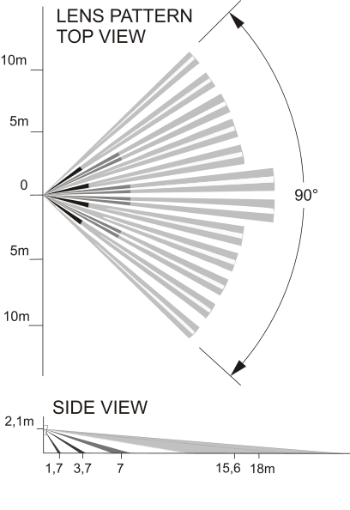
ИМПУЛЬСЫ | пер.1 | пер.2
1 | ON | OFF
2 | OFF | ON
3 | OFF | OFF
5 | ON | ON

Переключатели 1 и 2 влияют на количество импульсов которые пройдут в датчике при обнаружении движения прежде чем он выдаст тревожное сообщение в эфир. Для предотвращения ложных срабатываний рекомендуется устанавливать количество импульсов на 2 или 3.

Режимы работы.
1. Нормальный (DIP-переключатель 3 в положении OFF). Посылки от срабатывания (три с разными интервалами времени) генерируются при обнаружении движения в охраняемой зоне после минимум двух минут отсутствия движения. Если движение повторяется чаще, чем 2 минуты, датчик переходит в экономичный режим работы и не сигнализирует до обнаружения движения после любых двух минут покоя.
2. Тестовый (DIP-переключатель З в положении ON). Посылки от срабатывания генерируются при обнаружении любого движения в охраняемой зоне без перехода в экономичный режим.

Сигнализация садящейся батарейки и открытия корпуса.
Напряжение батарейки датчика контролируется. Его падение до 7В приводит к посылке предупреждения на приемник при любой следующей посылке от срабатывания. Приемник индицирует севшую батарейку мигающим светодиодом (см. руководство приемника). Это продолжается до тех пор, пока батарейку не заменят. Батарейки следует менять каждые три года, даже при отсутствии предупреждения о том, что они садятся.
Сигнализация открытия корпуса генерируется каждые две минуты при открытии корпуса датчика до тех пор, пока его не закроют.

ПРОГРАММИРОВАНИЕ PTX50 С ПРИЕМНИКАМИ ELMES:
1. Установите элемент питания в датчик.
2. Установите DIP-переключатели 3 и 4 в положение ON для перевода его в тестовый режим –
загорается светодиод.
- ВНИМАТЕЛЬНО! Закройте корпус датчика. Подождите примерно 2 минуты, пока пройдет самодиагностика (светодиод перестанет мигать).
4. Подсоедините приемник к блоку питания и поместите его не ближе 0,5 метра от датчика.
5. Установите приемник в режим обучения (см. руководство по программированию приемника и выбору требуемого канала).
6. Активируйте две посылки от датчика (например, проведя рукой перед линзами).
- Мигание светодиода приемника свидетельствует о правильном программировании датчика в память приемника.
В случае неудачи повторите пункты 5 и 6.

Будучи один раз запрограммированным в память приемника, датчик при обнаружении движения вызывает появление сигнала на выходе соответствующего канала приемника. Сигнал открытия корпуса датчика активирует последний выходной канал приемника (для СН4HR 4, для CH8HR 8, для СH20HR 20й).

Установка и проверка.
Избегайте установки датчика напротив любых отражающих поверхностей, таких как зеркала и окна, т.к. они могут отражать нежелательные солнечные лучи и вызывать ложные срабатывания. Располагайте их подальше от сильных воздушных потоков, вентиляционных отверстий и воздуховодов. Влажность и масло также препятствуют правильной работе датчика. Не устанавливайте датчик рядом с нагревателями, кроме того, во всем радиусе его действия не должно быть открытого огня. Не надо устанавливать датчики рядом с закольцованными кабелями и металлическими поверхностями, которые могут прервать радиосвязь с приемником. Двое и более беспроводных датчиков, установленных рядом или в одном помещении, могут мешать корректной работе друг друга. Поэтому надо следить за тем, чтобы избегать срабатывания передатчиков от двух и более датчиков одновременно. Датчик следует устанавливать на высоте 2-3 метра над уровнем пола. Каждое место установки нужно проверить на срабатывание, а также индивидуально настроить требуемую частоту импульсов. Установка переключателя частоты импульсов (табл. на рис. 1) в положение 1 вызывает относительно частые посылки импульсов, что приводит к частым ложным срабатываниям. Для большинства стандартных применений датчика рекомендуется выбрать более редкую посылку импульсов - положения 2 или 3. В зависимости от положения датчика и зоны покрытия, рекомендуется настроить его вертикальное положение одним из двух способов. Первый - сдвинув плату датчика в желаемое положение максимального или минимального покрытия винтом на плате (+/- 6 градусов). Второй - установкой датчика на заднюю нижнюю часть, что ограничивает радиус обнаружения 9 градусами. Переход в нормальный режим работы датчика требует закрепления его корпуса на стене с помощью прилагаемых шурупов, установки переключателя 3 в положение OFF, привинчивания платы датчика и закрепления его корпуса прилагаемым винтом. Рекомендуется регулярно, например, раз в месяц проверять работу беспроводной системы охраны.

Смена линз датчика.
Заменяя линзы датчика, обратите внимание на среднюю кромку треугольной канавки, которая должна быть направлена вверх, совпадая с треугольной центрирующей меткой на окошке линзы внутри корпуса и с боковыми фиксирующими защелками пластикового корпуса.

Технические характеристики РТХ50:
• 9В алкалайновая батарейка, сверхнизкое энергопотребление (0.015 мА в состоянии ожидания);
• двойной инфракрасный чувствительный элемент с программируемой частотой импульсов (1-2-3-5);
• высококачественные многопучковые линзы Френеля с 90-градусным углом покрытия и защитным
Корпусом;
• подстройка радиуса действия;
• слежение за напряжением питания и открытием корпуса датчика;
• СЕ <5мВт/433.92 МГц передатчик с 30-80-метровым радиусом действия в зависимости от расположения в здании;
• радиочастотная помехоустойчивость лучше 1 ОВ/м на частотах 0.1-1 ГГц;
• компенсация температуры чувствительности датчика;
• использование внутри помещения при температуре от 0 до 40 гр. С.

Изготовитель:
ELMES ELECTRONIC, 54-611 Wroclaw – PL, Avicenny 2, тел. (+4871) 784-59-61, факс (4871) 784-59-63

Ограниченная Ответственность Изготовителя:
Сигнальная и охранная продукция Elmes Electronic имеет один год гарантии изготовителя со дня покупки. Гарантии заключается в замене повреждённых оригинальных запчастей и ремонте бракованного оборудования. Повреждение, неверное использование, неподходящее обращение пользователя или программиста так же как и любые изменения в аппаратном или программном обеспечении продукта, внесённые пользователем, отражаются на качестве гарантии и всех надлежащих затратах на ремонт. Elmes Electronic не несёт ответственность за человеческий или материальный урон в случае неисправности продукции или некорректной работы.

Elmes Electronic оставляет за собой право изменять технические характеристики оборудования без заблаговременного уведомления.
KEELOQ® является зарегистрированным торговым знаком Microchip Technology Inc.
GNS
Беспроводной фотоэлектрический дымовой извещатель

Беспроводной фотоэлектрический дымовой пожарный извещатель GNS состоит из дымового модуля Garvan®366S(*), совмещённого с автономной батареей и внутреннего беспроводного сигнального модуля Elmes. Прибор разработан для обнаружения дыма и сигнализации об опасности в квартирах и домах. При срабатывании на дым активируется звуковой сигнал встроенного буззера 85dB. Сигнал о срабатывании посылается по радиоканалу на соответствующую контрольную панель Elmes CB32 или любой приёмник Elmes Electronic, например серии CH-, где регистрируется тревожное состояние. Для приёмников Elmes Electronic извещатель может подключатся как отдельная тревожная пожарная зона, как часть общей охранно-пожарной системы сигнализации. Зона действия извещателя в условно открытом пространстве не более 50м, в закрытом пространстве всё зависит от толщины стен и перекрытий. Питаясь от обычной батареи, извещатель работает от одного года до двух лет. Срок службы может достигать трёх-четырёх лет при питании от щелочной или литиевой батареи. Извещатель поддерживает возможность слежения за качеством радиосвязи и уровнем напряжения батареи при работе с панелью Elmes CB32 или специальными приёмниками (Elmes: CH8HR или CH20HR). О нарушении радиосигнала извещателя или разрядке батареи сообщается контрольной панелью или приёмниками (индикацией или выводом информации на экран прибора). Благодаря случайному временному интервалу радиопередачи извещатель лучше защищен от помех, позволяя устанавливать многочисленные извещатели Elmes GNS рядом. Elmes GNS не является источником опасного излучения и его работа полностью основана на фотоэлектрическом камерном теневом эффекте от поступающего дыма. Датчик предназначен только для частного использования в жилом помещении и не предназначен для установки в многолюдных помещениях или общественных местах и местах производственного назначения.
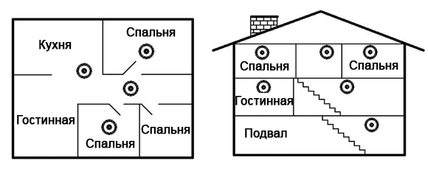
Размещение и установка дымовых извещателей.
Правильное размещение извещателей – решающий фактор для раннего обнаружения дыма и активации пожарной тревоги. Перед установкой рекомендуется провести исследование на предмет потенциально опасных мест возникновения пожара и путей проникновения дыма. Избегайте установки в местах с ограниченной циркуляцией воздуха, например, в углах комнат. Для максимальной защиты извещатели следует устанавливать в каждом комнате.

Дымовые извещатели следует устанавливать в центре потолка спальни или гостиной, на пути возможного распространения дыма по направлению к лестнице, коридору и местах, находящихся в непосредственной близости от них. Размещайте извещатель на расстоянии не менее 30 см от осветительных приборов или предметов декора, которые могут препятствовать фиксированию дыма датчиком. Монтируя извещатель на стену, разместите его на расстоянии 30 см от края устройства до потолка. При его установке в местах с пологими потолками или стенами отступите 90 см от самой верхней точки.
Не размещайте извещатель в углах комнаты, где может оказаться недостаточное циркулирование дыма для активации пожарной тревоги. Не устанавливайте извещатели на кухне, в ванной, мастерской или гараже, где естественная кухонная копоть, пар, пыль или выхлопные газы автомобиля могут вызвать ложное срабатывание.
Дымовой извещатель Elmes GNS питается от батареи и не требует каких-либо дополнительных проводных подключений. Определившись в местом установки возьмите монтажный кронштейн и сделайте две отметки для сверления в потолке или стене. В просверленные отверстия вставьте дюбеля из комплекта и прикрутите кронштейн к поверхности. Плотно установите новую батарею на 9В (обратите внимание на полярность) в аккумуляторное отделение на оборотной стороне устройства. Прикрепите извещатель к монтажной плате, выравнивая два предполагаемых показателя на монтажной плате с двумя шпоночными пазами в устройстве, и поверните на четверть по часовой стрелке. После замены батареи всегда проверяйте правильную работу датчика нажатием кнопки TEST на лицевой стороне устройства. Извещатель должн издавать громкие пульсирующие гудки.
ВАЖНО! В целях безопасности конечного пользователя дымовой извещатель не комплектуется батареей на 9В.
Предполагаемые места установки извещателей Elmes GNS в квартирах и домах показаны на рис. 1,2. Датчик отмечен значком .

Программирование извещателя на контрольную панель СВ32 или приёмники Elmes.
Чтобы запрограммировать беспроводной дымовой извещатель Elmes GNS на контрольную панель СВ32 или на приёмники Elmes, на приборах необходимо активировать режим программирования (см. инструкцию к применению) и удерживать кнопку TEST на извещателе GNS приблизительно 3 сек. Датчик издаёт громкие пульсирующие гудки и посылает ряд беспроводных сигналов, которые декодируются и используются для программирования извещателя на контрольную панель или приёмник. Если каким бы то ни было образом попытка оказалась безуспешной, процедуру программирования необходимо повторить. Удаление извещателя GNS из памяти контрольной панели или памяти приёмника должно выполняться в соответствии с инструкцией по программированию прибора. Количество извещателей, которые можно запрограммировать на один приёмник, зависит от объёма памяти прибора, указанной в технических характеристиках.

Извещатель Elmes GNS, запрограммированный на контрольную панель СВ32 (версия 3.00 и выше), автоматически определяется как дымовой извещатель с присвоением 24 часового режима работы. В этой зоне в условиях аварийной обстановки на контрольной панели вместе с сообщением «fire alarm/ пожарная тревога» высвечивается номер зоны. Более того, если контрольная панель работает с передающим модулем Elmes GSM, соответствующие SMS сообщения отправляются на зарегистрированный телефонный номер. Более ранние версии панели СВ32 распознают дымовой датчик как беспроводной ИК-датчик и подают сигнал о краже по пожаре, как несанкционированном проникновении. Очень важно присвоить зоне извещателя тип 24- часового режима работы.

Дымовые извещатели GNS, запрограммированные на приёмники Elmes, соединёняются с проводной сигнальной системой. Выходы приёмников необходимо соединить с соответствующими входами проводной сигнальной системы.

Дымовые извещатели Elmes GNS, запрограммированные на приёмное оборудование Elmes, должны работать в безопасном беспроводном диапазоне, т.е. не в условиях максимального радиуса действия. Перед окончательной установкой, необходимо протестировать дальность распространения рабочего диапазона в целях обеспечения безопасного беспроводного соединения. Для достижения уровня приёма радиосигналов от рабочего извещателя GNS следует выбрать режим проверки уровня сигнала в беспроводной контрольной панели СВ32 или Elmes RMF3, используемый для работы с приёмниками Elmes. В случае установки извещателей GNS на большем расстоянии предполагается использование дополнительного ретранслятора сигнала TRX для обеспечения надёжной работы.

Работа и тестирование дымовой пожарной сигнализации.
Сразу после установки батареи в фиксации извещателя маленький светодиод LED под кнопкой TEST начинает мигать приблизительно один раз в минуту в режиме нормальной работы. При обнаружении дыма прибор издаёт звуковой сигнал 85 дБ до тех пор пока воздух не очистится от дыма. Вместе со звуковой тревогой датчик посылает беспроводные сигналы, которые приходят на контрольную панель СВ32 или приёмник. Если приготовление пищи или любой другой безопасный источник дыма послужили причиной тревожного сигнала, его можно временно отключить, нажав и удерживая тестовую кнопку TEST в течение 2-3 сек. После 10 мин. паузы прибор вернётся в режим нормальной работы. ВНИМАНИЕ – если плотность дыма увеличится за это время (например, в результате возгорания) прибор вернётся к тревожному режиму работы.

Если извещатель издаёт короткие гудки раз в минуту, это свидетельствует о разрядке батареи и необходимости ее срочной замены. Такие предупреждающие гудки продолжаются по крайней мере семь дней. Если красный светодиод LED не мигает каждую минуту, замените батарею.

ВНИМАНИЕ! После замены батареи, ее тестирования или выключения дымовой тревоги с помощью кнопки TEST, примерно 10 мин. извещатель находится в режиме низкой чувствительности и сообщает об этом короткими звуковыми сигналами.

Извещатель Elmes GNS, работающий с панелью Elmes СВ32 или приёмниками Elmes СН8Н и СН20, способен извещать о тревоге, о разрядке батареи и своём наличие в системе.
Регулярно проверяйте исправную работу вашего дымового извещателя. Нажмите и удерживайте кнопку TEST в течение 3 сек. до появления громкого пульсирующего сигнала, обозначающего правильную работу датчика. Всегда тестируйте извещатель после замены батареи. Осуществляйте замену батареи раз в год для поддержания извещателя в высоком уровне готовности.

Технические характеристики:
- автономный дымовой модуль GARVAN®366S(*) с чувствительностью препятствий 0,65 – 1,52 % на фут, соответствует стандарту EN14604:2005 в частном использовании, что заверено в Сертификате CE (CE0786) документ 0786-CPD-20339 от 03.01.2008;

- передатчик, совместимый со стандартом EU 433,92 МГц;
- максимальное расстояние радиосигнала 100 м в открытом пространстве;
- питание от батарейки 9В;
- максимальный ток 30 мА (при срабатывании);
- диапазон рабочих температур: от 0 до +40°C;
- работа при влажности воздуха от 10% до 90%;
- встроенная сирена: 85 дБ.

(*) Наименование GARVAN и графическое изображение являются собственностью и зарегистрированной торговой маркой GARVAN ENTRPRISES Ltd, Гонконг.
Изготовитель: ELMES ELECTRONIC, 54-611 Wroclaw – PL, Avicenny 2 Str., тел. (+4871) 784-59-61, факс (+4871) 784-59-63.

Ограниченная Ответственность Изготовителя:
Сигнальная и охранная продукция Elmes Electronic имеет один год гарантии изготовителя со дня покупки. Гарантии заключается в замене повреждённых оригинальных запчастей и ремонте бракованного оборудования. Повреждение, неверное использование, неподходящее обращение пользователя или программиста, так же как и любые изменения в аппаратном или программном обеспечении продукта, внесённые пользователем, отражаются на качестве гарантии и всех надлежащих затратах на ремонт.
ТРХ
Беспроводной ретранслятор

Данный управляемый микропроцессором беспроводной ретранслятор предназначен для расширения радиуса действия маломощных беспроводных радиоустройств и представляет собой интегрированный приемопередатчик, способный уверенно принимать и передавать избранные радиосигналы в соответствии со стандартами R&TTE. Ретранслятор TRX идентифицирует, хранит и передаёт сигналы, принимаемые только от передатчиков производства Elmes Electronic. Для расширения радиуса действия можно использовать цепь из нескольких совместно работающих ретрансляторов. Пользователь может настроить ретранслятор на передачу сообщений ото всех или только выбранных передатчиков Elmes, гибко конфигурируя беспроводную систему охраны, во избежание проблем с возникновением разрывов связи.
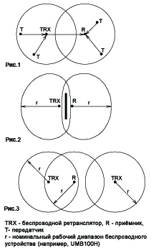
Применение
- Тяжелые условия для распространения радиосигналов или установка в подвалах, железобетонных зданиях, металлических гаражах, уменьшающих радиус действия;

- Требуемое расстояние между приёмником и передатчиком больше радиуса надёжной работы радиооборудования, что требует ретрансляции сигнала (см. рис. 1);

- Наличие препятствий (стен, зданий и т.п.), мешающих прохождению или отражающих радиосигналы, что требует применения ретранслятора для увеличения радиуса действия (см. рис. 2);

- Приёмнику тяжело обнаружить слабый радиосигнал на большой контролируемой площади, что требует использования одного или более ретрансляторов для уверенного охвата нужной территории. На рис. 3 показан пример использования ретранслятора с применением ручных брелков-передатчиков UMB100H на большом участке.

Примечание! Использование при установке большого количества ретрансляторов повышает риск возникновения радиопомех и отказов передачи сигналов тревоги.

Работа
В зависимости от типа принимаемых сигналов, ретранслятор работает следующим образом:
1. Если данные приняты от передатчика Elmes с динамически изменяемым кодом, то после истечения заданной пользователем задержки ретрансляции Т_{O} (от 0 до 8 сек) сохранённые данные передаются в течение 0,8 секунд. После этого ретранслятор немедленно готов к приёму любых последующих, но других сигналов, за исключением возможной ретрансляции уже переданного кода.
2. Если данные приняты от передатчика Elmes RP501 с постоянным кодом, то после истечения времени задержки и передачи данных начинается отсчет заданного пользователем времени покоя T_{N} (от 0 до 8 сек.). В этот период ретранслятор не принимает, не хранит и не передает никаких данных. Правильное задание времени покоя устраняет сбои связи ретранслятора (В), описанные ниже.

ВАЖНО! При использовании в системе двух и более ретрансляторов необходимо очень внимательно программировать интервалы времени T_{O} и T_{N}, чтобы избежать нежелательных пробелов связи, описанных ниже:
(А) Сигнал от передатчика Elmes принимается одновременно двумя ретрансляторами TRX. Чтобы избежать взаимного влияния при ретрансляции, необходимо задать разное время задержки Т_{O}, например, 0,8 сек. и 1,6 сек.
(Б) В системе с двумя ретрансляторами (А и Б) и передатчиками Elmes RP501 с фиксированным кодом ретрансляция сигнала одного может быть принята другим. Чтобы избежать возможных повторяющихся передач туда-сюда между устройствами Б и А, время покоя T_{N} у обоих ретрансляторов необходимо запрограммировать в соответствии со следующей формулой:
T_{N}_A > T_{O}_B + 0,8s и T_{N} _B > T_{O} _A + 0,8s
где:
T_{O}_A, T_{O}_B – время задержки ретрансляции передатчиков А и Б,
T_{N}_A, T_{N}_B – время покоя передатчиков А и Б.

Временные интервалы Т_{O} и T_{N} имеют заводскую установку 1 сек. и 0 сек. соответственно и не требуют перепрограммирования при использовании одного ретранслятора в системе.
Ретранслятор имеет тампер защиты от взлома, который может активировать срабатывание канала тревоги на любом приёмнике Elmes с частотой 433,92 МГц. Переключатель используется для осуществления передачи при программировании TRX в память приёмника.
Взаимодействие с беспроводными устройствами Elmes
Ретранслятор Elmes TRX распознает все цифровые радиопередачи данных от устройств производства Elmes (беспроводных датчиков и передатчиков), работающих на частоте 433,92 МГц. Ниже приведены два возможных режима работы ретранслятора в зависимости от состояния перемычки J1, расположенной на его плате.
J1 закорочена – ретранслятор осуществляет радиопередачи данных, полученных от передатчика производства Elmes – нет необходимости программировать передатчики в память ретранслятора перед началом работы.
J1 разомкнута – ретранслятор осуществляет передачи сигналов только от передатчиков, заранее запрограммированных в память ретранслятора – данный режим исключает ретрансляцию цифровых данных от передатчиков Elmes, которые по причине малого расстояния от приёмника не требуют расширения рабочего диапазона.
Работа
Беспроводной ретранслятор Elmes TRX предназначен для работы только в помещении и должен быть установлен на максимальной высоте от уровня пола, вдалеке от металлических экранов, электропроводки, железобетонных стен и других устройств, способных помешать прохождению радиосигналов. Стандартную проволочную антенну не приклеивают ни к стене, ни к корпусу. Внешнюю антенну можно подключить к ретранслятору коаксиальным кабелем на 50 Ом, припаяв его к месту стандартной антенны, запаяв экран коаксиального кабеля на «землю» печатной платы рядом с выходом антенны. Ретранслятор питается от 8…15 В постоянного тока, подведенного к контактам «+» и «-». К выводам «IN» и «OUT» ничего подключать не надо.
Медленное мигание светодиода ретранслятора означает подачу питания, быстрое мигание – передачу сигнала. Пользователь может выключить быстрое мигание светодиода, разомкнув перемычку J2.
Монтажнику и пользователю беспроводных устройств рекомендуется найти наилучшие места для размещения приемников и передатчиков при установке и регулярно проверять работоспособность всех беспроводных систем независимо от индикации неисправностей.

ПРОЦЕСС ПРОГРАММИРОВАНИЯ
- Программирование передатчика(ов) в память TRX – максимум 112 штук:
А) коротко нажмите переключатель PRG на плате приёмника – светодиод потухнет;
Б) активируйте первую передачу программируемого передатчика – светодиод загорится;
С) активируйте вторую передачу этого же передатчика – мигание светодиода подтвердит окончание процедуры. Передатчик запрограммирован в память ретранслятора.

- Программирование времени задержки передачи T_{O} и времени покоя T_{N}:
(ВАЖНО! Для точного программирования времени Т_{O} и Т_{N} требуемые значения нужно при программировании умножить на 8, например, для времени задержки/ покоя в 1 секунду нужно задать 8 секунд)

А) нажмите и удерживайте переключатель PRG (светодиод погаснет) от 2 до 8 сек. Отпустите его – загорится светодиод, указывая на вход в режим программирования.
Б) снова нажмите переключатель PRG – светодиод погаснет. Начнется отсчет времени задержки.
В) после истечения желаемого времени задержки Т_{O} (максимум 64 сек.) снова нажмите переключатель PRG – загорится светодиод. Начнётся отсчет времени покоя.
Г) после истечения желаемого времени покоя Т_{N} (максимум 64 сек.) еще раз нажмите переключатель PRG – светодиод медленно замигает, подтверждая окончание процедуры.

- Удаление всех передатчиков из памяти TRX:
Нажмите и удерживайте переключатель PRG более 8 сек. до тех пор, пока светодиод не начнет мигать, затем отпустите его.

Медленное мигание светодиода подтверждает верное окончание процедуры программирования. Теперь память ретранслятора очищена. Ошибки или истечение времени программирования обозначаются быстрым миганием светодиода, при котором ретранслятор выходит из режима программирования.

Технические характеристики

- Супергетеродинный приемник и передатчик с частотой 433,92 МГц;
- Напряжение питание 8…15VDC, 20мА;
- Радиопередача (433,92 МГц, <10 мВт) с рабочим диапазоном максимум 200 метров на открытом пространстве;

- Программируемое время задержки от 0 до 8 сек.;
- Программируемое время покоя от 0 до 8 сек.;
- Температура окружающего воздуха от -20 до +40°С;
- Внешние размеры (д/ш/в) 58/32/19 мм.

Ограниченная Ответственность Изготовителя:
Сигнальная и охранная продукция Elmes Electronic имеет один год гарантии от изготовителя со дня покупки. Гарантии заключается в замене повреждённых оригинальных запчастей и ремонте бракованного оборудования. Повреждение, неверное использование, ненадлежащее обращение пользователя или программиста так же как и любые изменения в аппаратном или программном обеспечении продукта, внесённые пользователем, отражаются на качестве гарантии и всех затратах на ремонт. Elmes Electronic не несёт ответственность за человеческий или материальный урон в случае неисправности продукции или некорректной работы.

(*) KEELOQ® является зарегистрированным торговым знаком Microchip Technology Inc., США.

WEB: www.elmes.ru

Подключение проводных извещателей:

Подключения магнитоконтактных датчиков (герконов)
Магнитоконтактные датчики предназначены для определения состояния дверей, окон, ролет, люков и т.п. подвижных конструкций. Датчик состоит из двух частей, одна из которых содержит магнит, а вторая является магнитоуправляемым контактом (собственно геркон). Магнитоуправляемый контакт устанавливается на неподвижной поверхности (дверной коробке, раме окна). Часть датчика, содержащая магнит, устанавливается на подвижной части (например, на полотне двери), на небольшом расстоянии. Причем, обе части датчика должны быть установлены параллельно друг другу.

Геркон имеет два контакта. Один подключается к минусовой клемме, второй – к коммутационной плате на зоны 1,2,3…8.

Схема подключения магнитоуправляемого датчика к ППК Smart GSM
а) Один датчик в шлейфе б) последовательное подключение двух
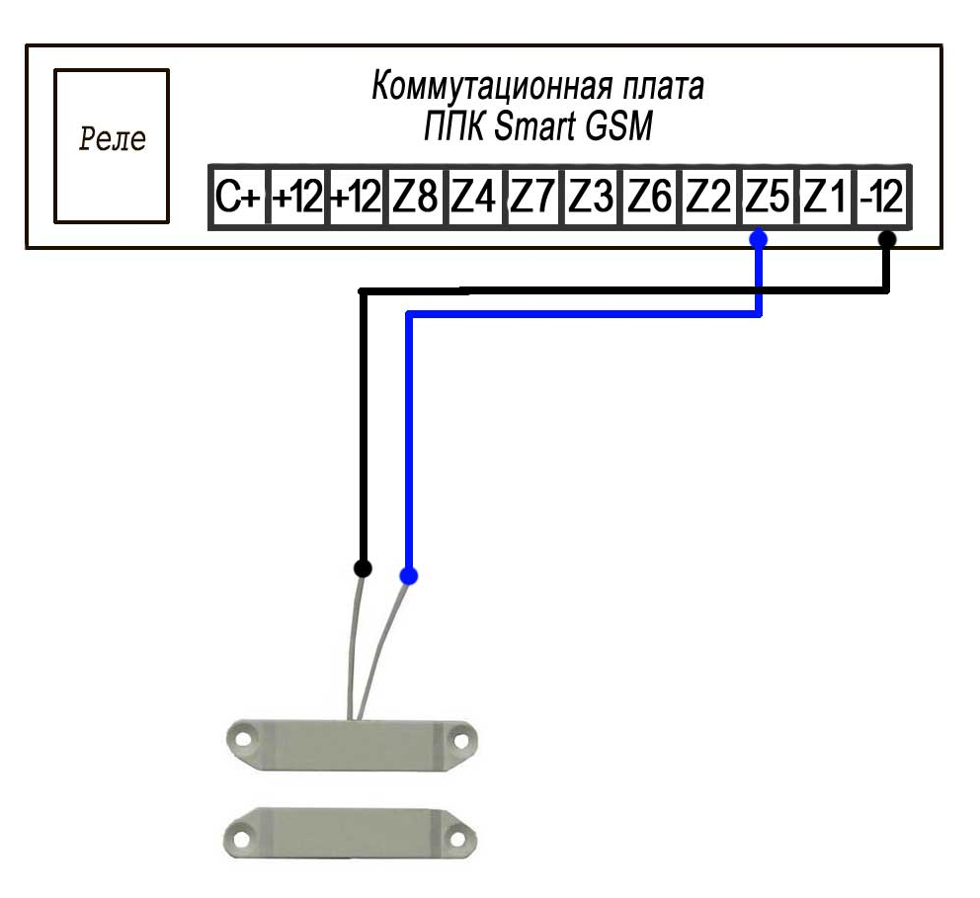
датчиков
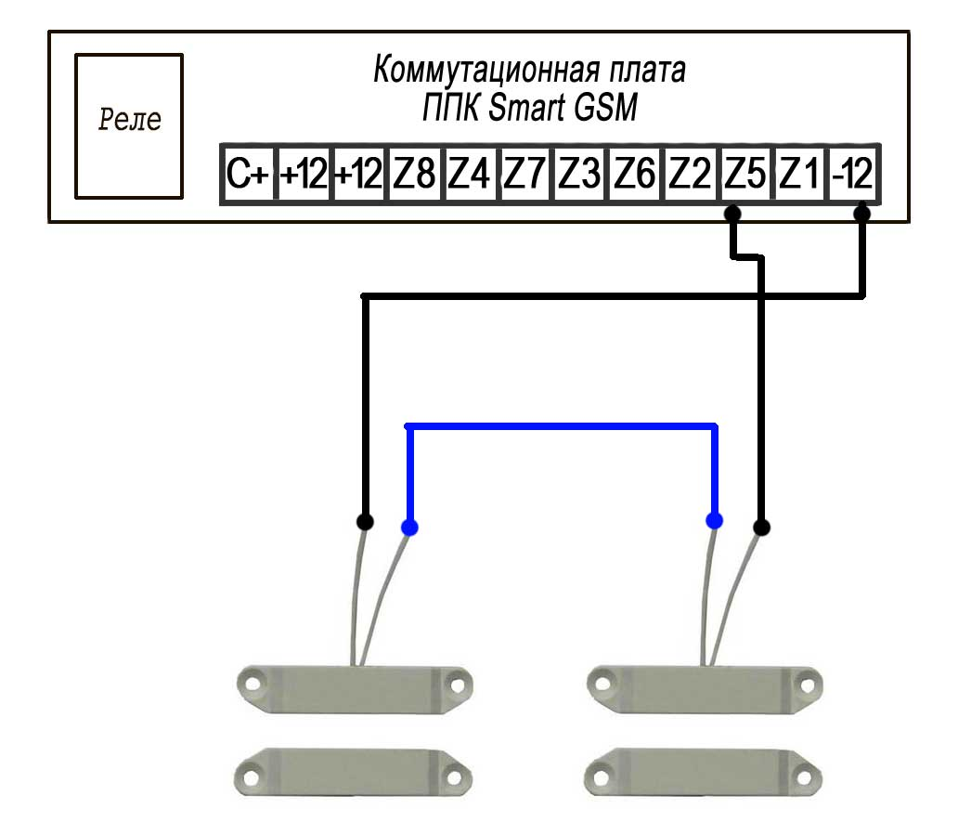

Подключение ИК датчиков движения.
Схема подключения одного датчика в шлейфе.
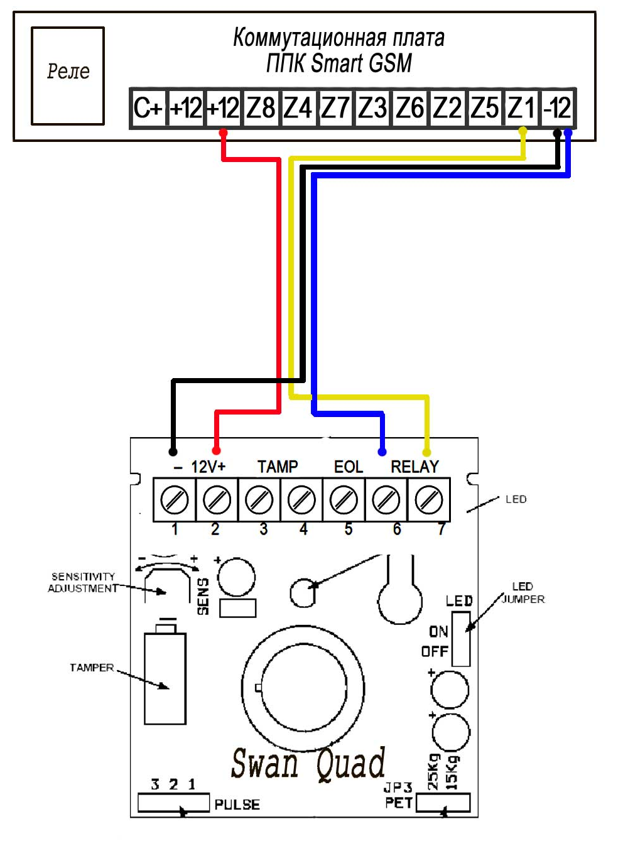
Детекторы движения рекомендуется устанавливать датчик в месте наиболее вероятного проникновения злоумышленника. Сенсор хорошо обнаруживает движение поперек лучей, чувствительность при движении вдоль лучей несколько хуже.

Избегайте установки детектора:
• Лицевой стороной к прямому солнечному свету
• Лицевой стороной к поверхностям с быстрой сменой температуры.
• В местах со значительными воздушными потоками

Подключение датчика:
Откручиваем крепежный винт и снимаем переднюю крышку.
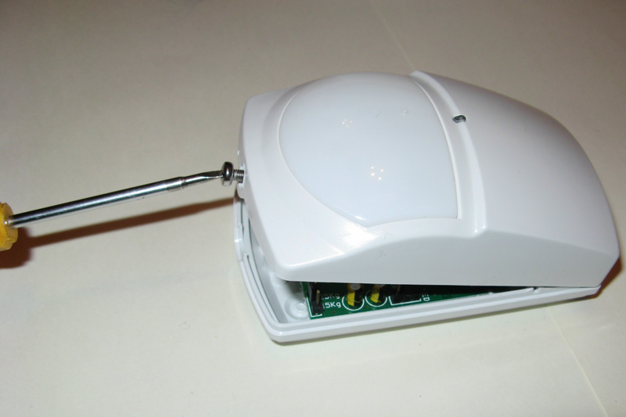
Датчик имеет клеммы для подключения питания (+12В, -12В), охранный релейный выход, и тамперный выход (детектор вскрытия датчика).
На "+12" и "-12" подается питание от ППК. На один из контактов реле, так же подается минус. Второй контакт реле подключается к охранной зоне (1,2 … 8.
Аналогично, при необходимости, подключается тамперная зона.
Схема последовательного подключения датчиков при соединении проводов в ППК
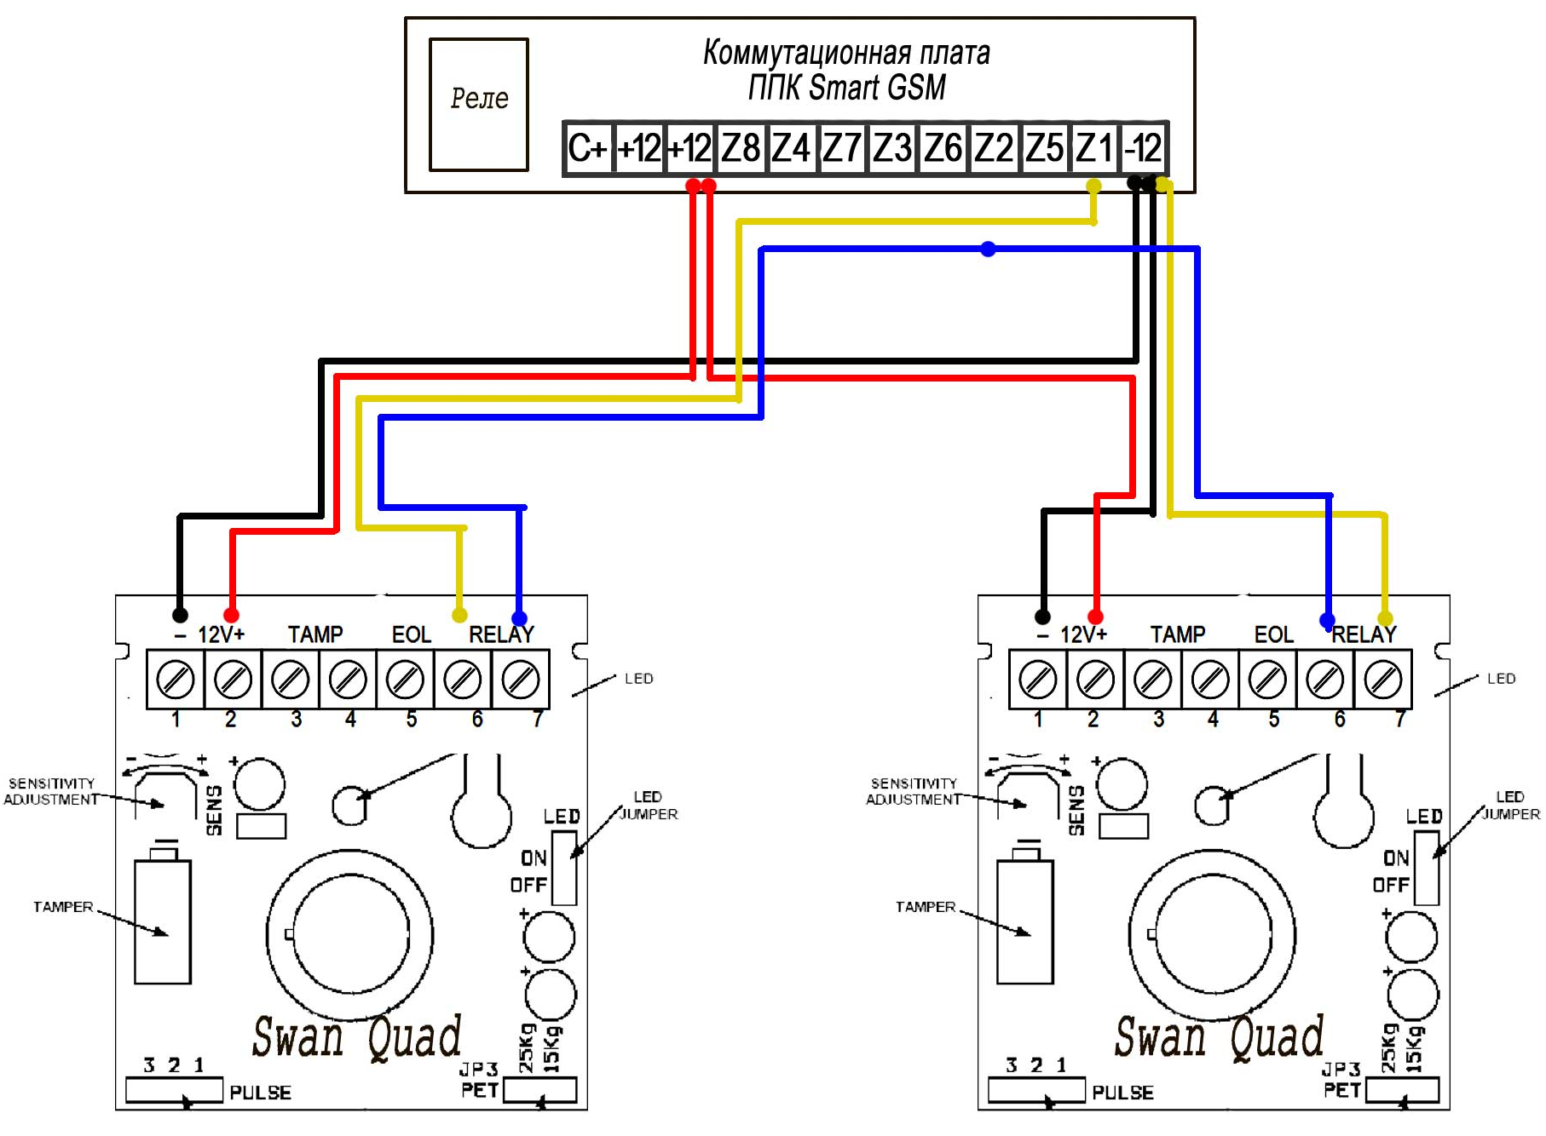

Схема последовательного подключения датчиков на одном проводе (в разрыв)

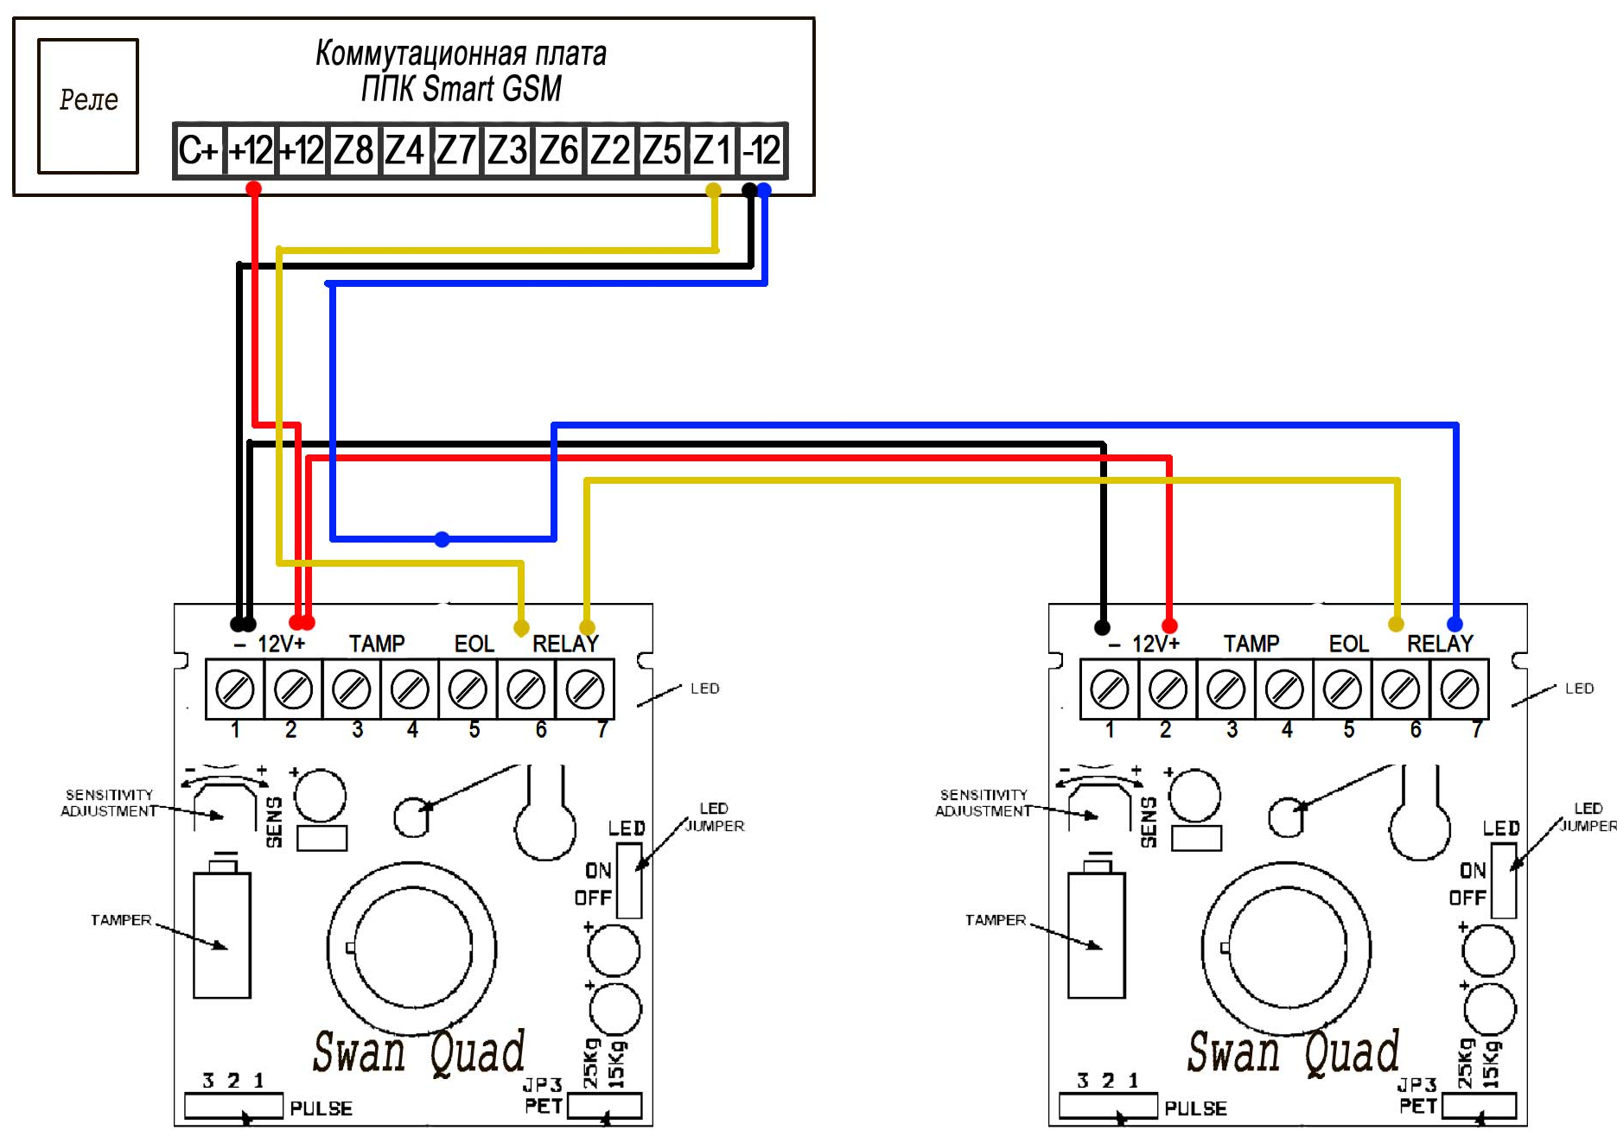
Подключение пожарных датчиков дыма/тепла СПД 3.2 (СПД 3.3).
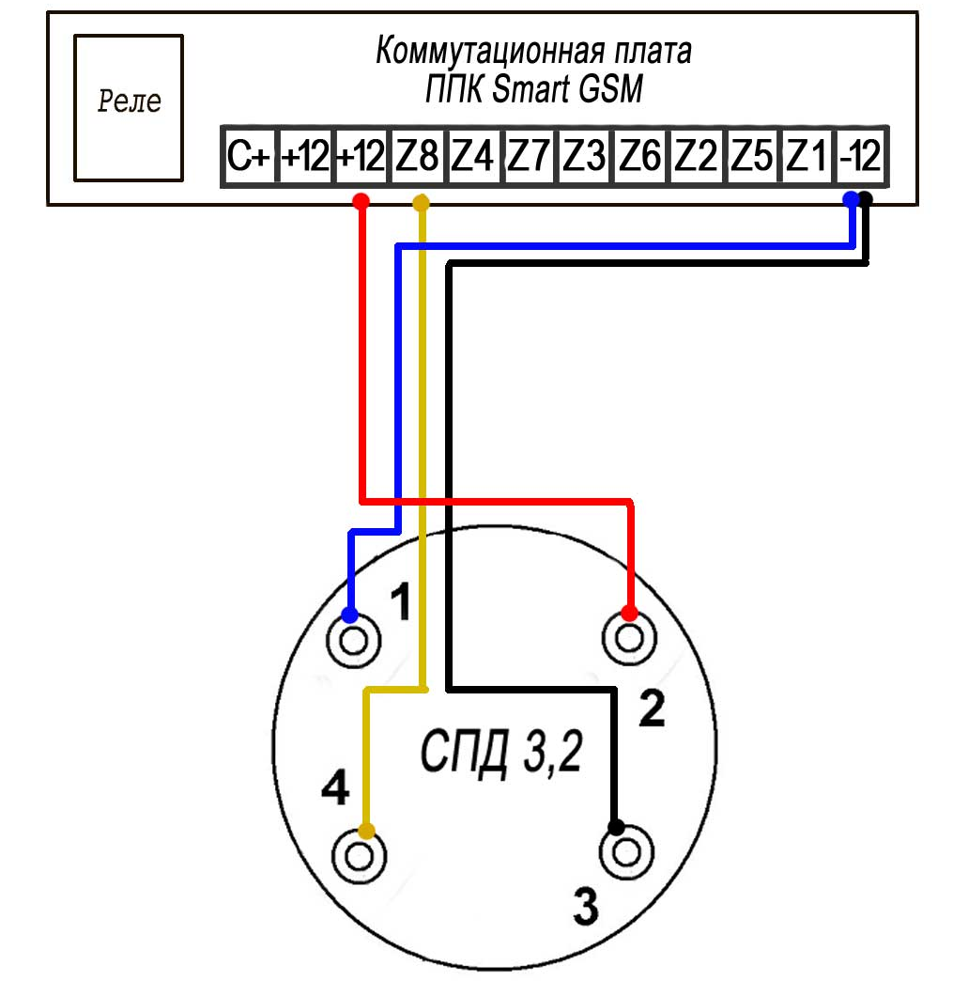
К ППК Smart GSM датчики дыма рекомендуется подключать к 8-й зоне, которая контролируется как в охране, так и без охраны (24 часа). При необходимости, другие зоны так же могут быть настроены аналогично.

При отсутствии дыма в чувствительной области оптической системы извещатель, подключенный к ППК, будет находиться в дежурном режиме работы, о чем свидетельствует периодическое мигание светодиодного индикатора.

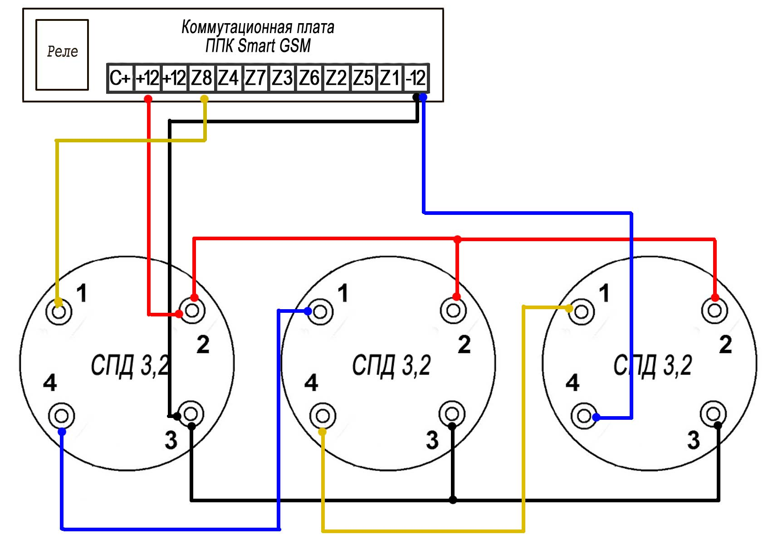
При появлении дыма в чувствительной области оптической системы извещателя электронная схема формирует сигнал «ПОЖАР» » размыканием контактов реле. В режиме «ПОЖАР» светодиодный индикатор горит постоянно.

Возврат извещателей в дежурный режим (сброс) происходит при снятии питания на время не менее 3 с и последующего включения. Для этого достаточно выкрутить датчик и вкрутить обратно.
Подключение звуковых извещателей и светодиодной индикации.
При подключении сирены необходимо учитывать полярность.
В сиренах с проводными контактами, ориентироваться необходимо по цветам проводов. Красный провод к плюсовой клемме. Черный (синий) к минусовой клемме.

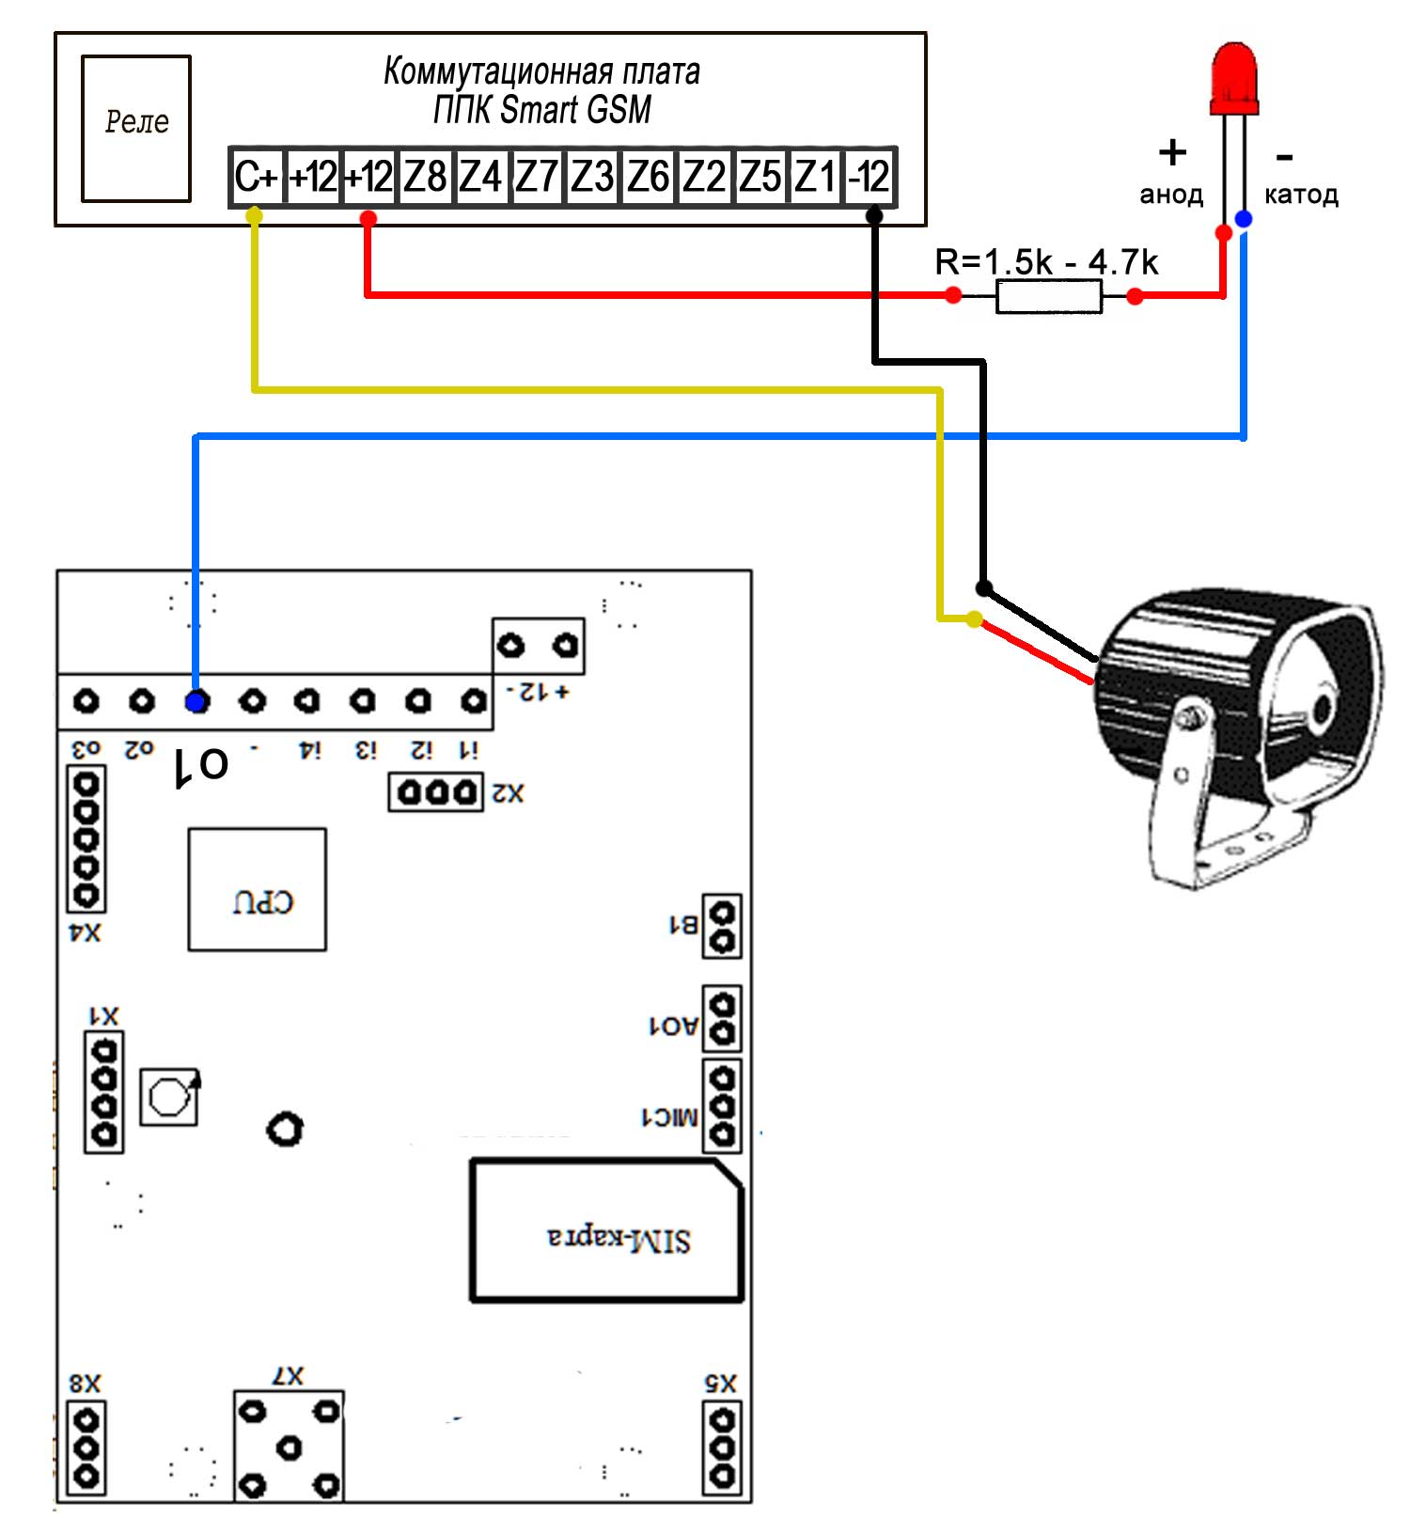
Выносной светодиод, минусовым контактом подключается к GSM контроллеру на выход o1. Последовательно со светодиодом, для понижения напряжения, подключается резистор номиналом 1.5 kOm.....4.7 kOm.

Подключение Внешней свето-звуковой сирены Гном-1
Извещатель Гном-1 Выполнен в антивандальном металлическом корпусе и включает в себя звуковую сирену и светодиодную индикацию с понижающим резистором. Подключение дополнительных резисторов не требуется. Светодиоды служат для индикации состояния охраны ППК. (в охране горит).
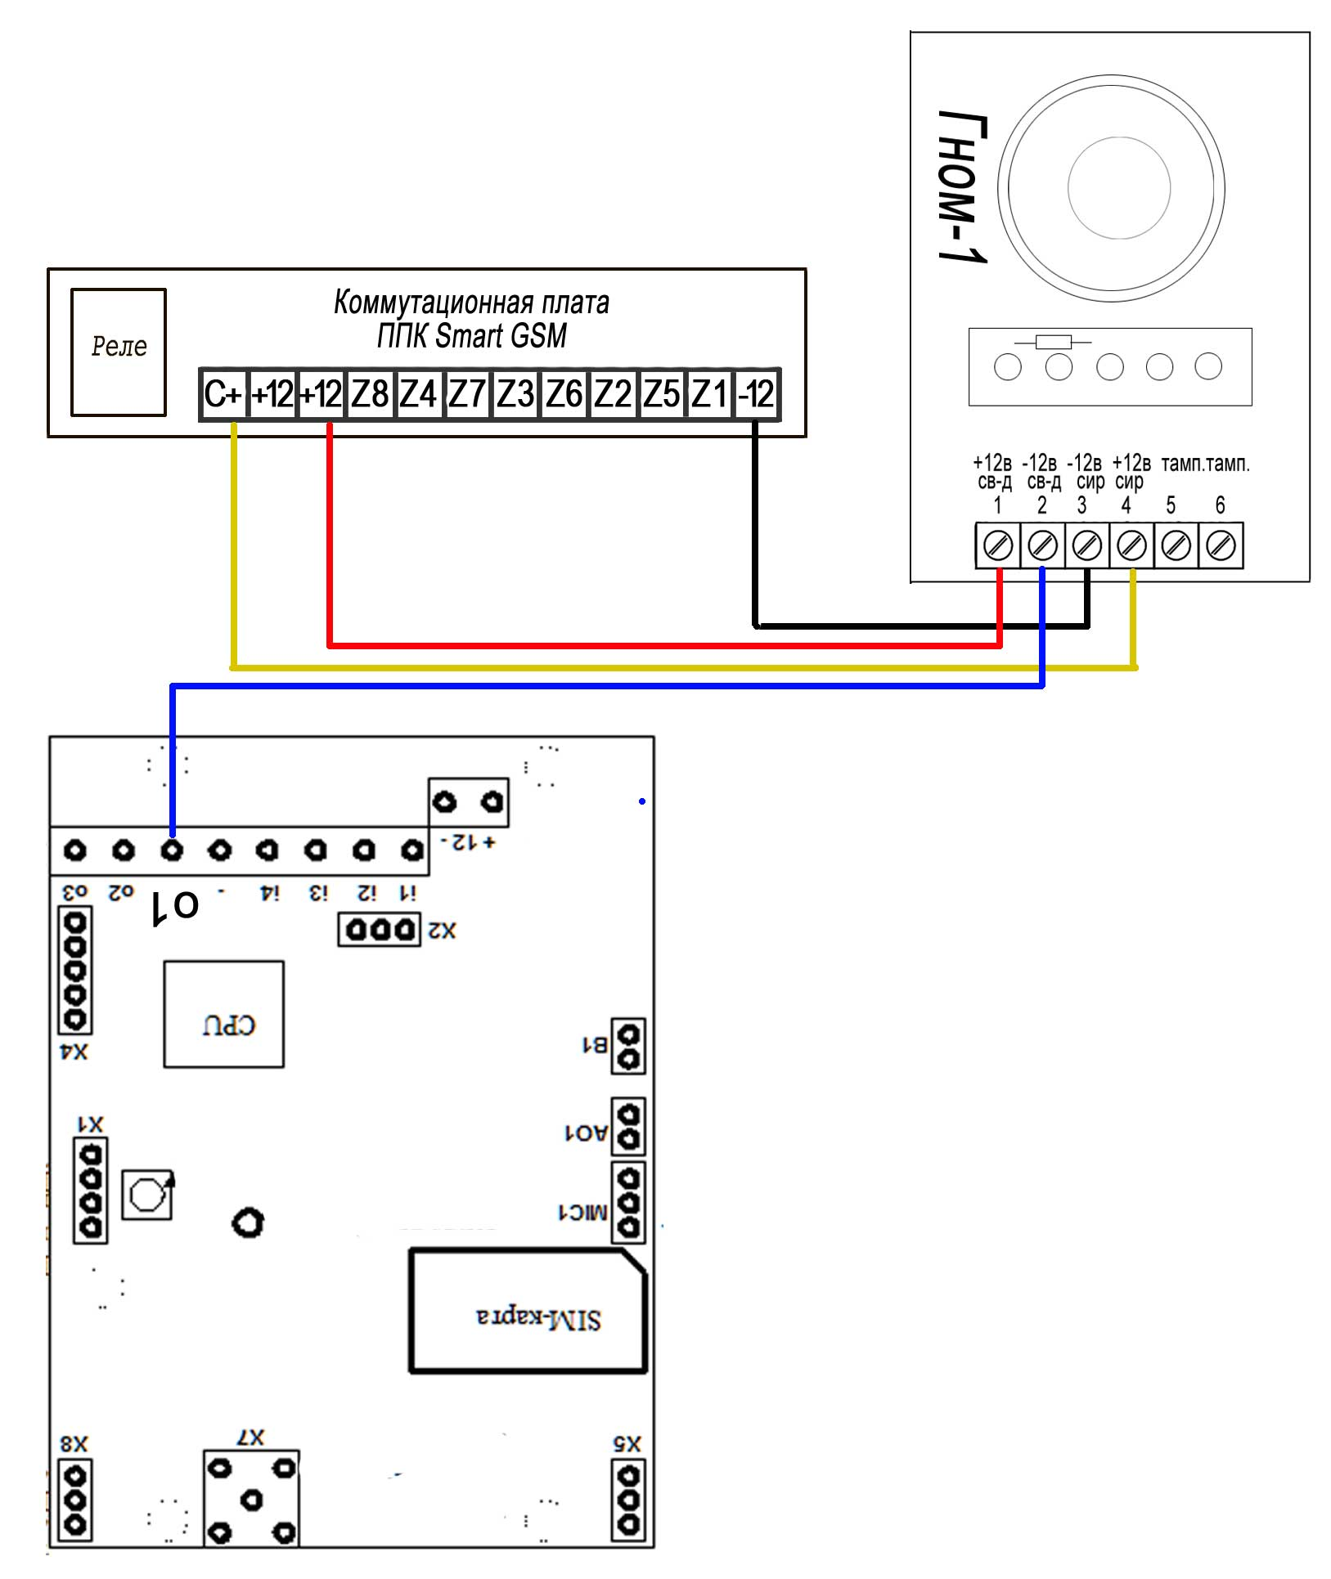
Светодиодная индикация, минусовым контактом, подключается к GSM контроллеру на выход o1.

Подключение брелоков UMB-100 для постановки/снятия с охраны.
Для использования брелоков UMB-100, совместно с ППК Smart GSM, для постановки/снятия объекта с охраны. подключите приемник ,входящий в комплект, к ППК, согласно схемы.
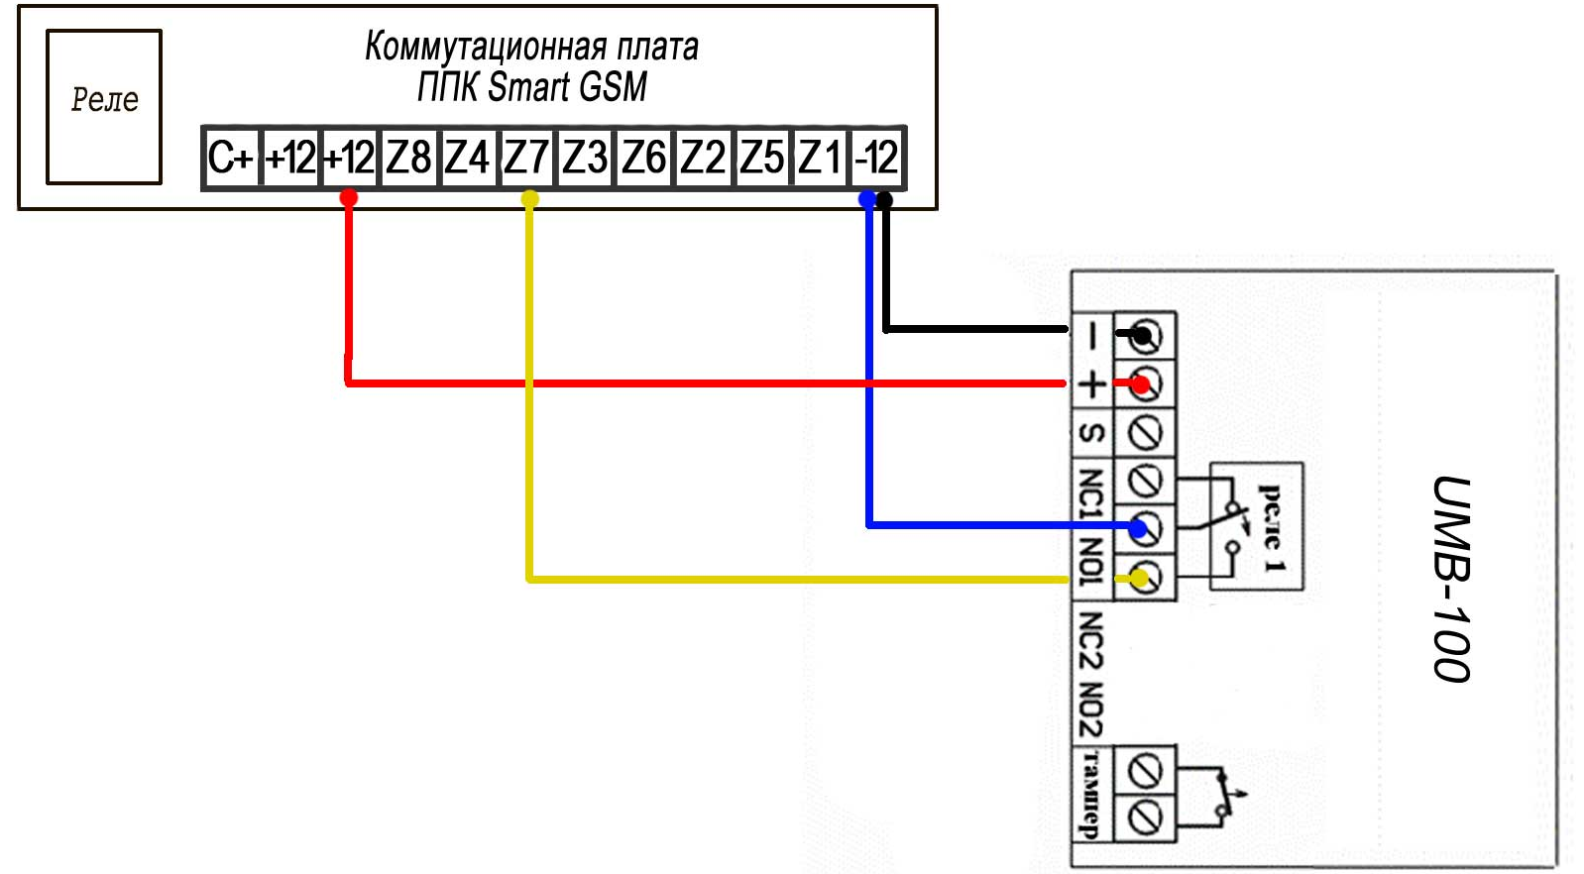

Следует помнить: приёмник предназначен только для работы в помещении. Место установки должно быть сухим и далеко расположенным от электромагнитных силовых линий, радиоисточников, металлических экранов и других устройств, которые могут привести к помехам или уменьшить рабочий диапазон. Приёмник следует устанавливать выше уровня пола/земли. Проверять рабочий диапазон «передатчик-приёмник» рекомендуется до окончательной установки.

После подачи питание на приемник, необходимо провести первоначальную настройку:
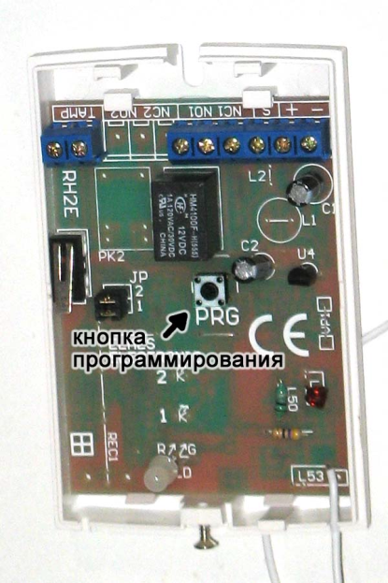
а) Нажмите кнопку PRG на плате приемника на время более 3 сек., но менее 8 сек. В момент нажатия цвет индикатора сменится на зеленый, а после отпускания станет красным, подтверждая вход в режим программирования.
б) Нажмите кнопку на передатчике (брелоке) 3 раза за 2 сек. Индикатор приемника четырежды моргнет зеленым и останется красным, подтверждая окончание процедуры.
Теперь реле будет менять свое состояние только при приеме сигнала от передатчика.

Стирание брелоков из памяти приемника: в случае утери брелока, необходимо стереть все брелоки с памяти приемника. Для этого нажмите и удерживайте кнопку PRG на плате приемника более 8 сек., до тех пор, пока индикатор не замигает, подтверждая окончание процедуры стирания. Память приемника очищена.

Внесение кодов передатчиков в память приемника
а) Нажмите кнопку PRG на плате приемника менее, чем на 3 сек. Индикатор засветится зеленым и останется зеленым после отпускания кнопки, подтверждая вход в режим программирования.
б) Кратковременно нажмите кнопку передатчика. Индикатор приемника изменит цвет на красный.
в) Еще раз кратковременно нажмите кнопку передатчика. Через две секунды индикатор приемника четырежды моргнет зеленым и останется красным, подтверждая окончание процедуры. Код данного передатчика записан в память приемника.
г) Повторите пункты 1а, 1б и 1в для остальных передатчиков (до 12 штук).

Узнать подробней о подключении датчиков или задать вопрос Вы можете на сайте
www.ohrana.lg.ua -> Форум -> GSM сигнализации.

